  Apstiprinu : _______________

Latvijas Bērnu un Jauniešu Sporta Asociācijas

Valdes priekšēdētājs Mārtriņš Sūna 2020. gada 29.augusts.

**NOLIKUMS**

**Bērnu vieglatlētikas festivāls**

**Mērķis un uzdevums**

Popularizēt un attīstīt veselīgu dzīvesveidu un iepazīstināt bērnus ar vieglatlētiku un tās pamatiem.

## Vieta un laiks

## Bērnu vieglatlētika notiks 2020.gada 29.augustā plkst.1100 Carnikavas sporta kompleksa stadionā, Smilšu iela 1.

## Pasākumu vadība

## Sacensības organizē un vada Latvijas Bērnu un Jauniešu sporta asociācija sadarbībā ar Ādažu BJSS, Carnikavas novada domi. Sacensību galvenais organizators Sandra Krūma.

## Pasākuma dalībnieki

## Meiteņu un zēnu vecumu grupas: U8 2013.g.dz. un jaunāki, U10 2012./2011.g.dz. un U12 2010./2009.g.dz.

## Programma

Bērnu vieglatlētikas 4cīna: Pielikums Nr.1

1. Barjersprints
2. Bērnu šķēps
3. Tāllēkšana zonā
4. 2min izturības skrējiens

Individuālie uzdevumi: Pielikums Nr.2

* Metiens mērķī
* Pildbumbas mešana
* Uzmanības lēciens
* Formula 1

Uzdevumu attēlojumu skatīt pielikumā

**Nosacījumi**

## Dalībnieki piedalās 4cīnā, kur jāveic visi četri uzdevumi, par katru veikto uzdevumu tiek doti punkti, summējot punktus visos četros veidos nosaka veiksmīgāko dalībnieku.

## Individuālas disciplīnas ir paredzētas vieglatlētikas pamatkustību izpratnes veidošanai, kuras varēs veikt katrs dalībnieks pēc izvēle, kā papildus elementus. Šie uzdevumi nesummējas kopā ar 4cīņu.

## Pasākuma pieteikumi

Pasākuma dienā no plkst. 10:00-10:45. Plkst.10:45 sākas kopēja iesildīšanās.

## Apbalvošana

Visi pasākuma dalībnieki saņem pārsteigumu balvas. Labākie 4cīņas dalībnieki tiks apbalvoti ar diplomiem un medaļām. Veiksmīgākajiem pasākuma dalībniekiem būs iespēja tikt pie atbalstītāju sarūpētajām balvām.

**Par dalībnieka veselību atbild ģimenes pārstāvis, kas piesaka dalībniekus startam. Festivālā nedrīkst piedalīties dalībnieki, kuri 14 dienas pirms pasākuma ir bijuši kontaktā ar Covid-19 slimnieku vai apmeklēja valstis pēc, kurām ir jāievēro 14 dienu pašizolācija. Pārstāvis, kas piesaka sacensībām, ir jābūt pilngadīgam. Sporta pasākums tiks fotografēts un filmēts.**

Sandra 29148946

Pielikums Nr.1

**4cīnas uzdevumi:**

**1.uzdeums** Barjersprints

Tiek uzņemts laiks. Punkti tiks doti pēc ieņemtās vietas, sarindojot visus dalībniekus pēc rezultāta.

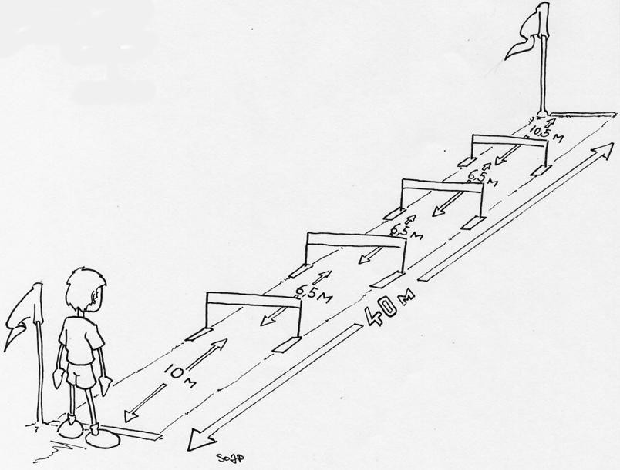

Piem. 10 dalībnieki

1.vieta 10p.  
2.vieta 9p.  
3.vieta 8p. utt.

**2.uzdevums** Bērnu šķēps

Katrs metrs 1punkts

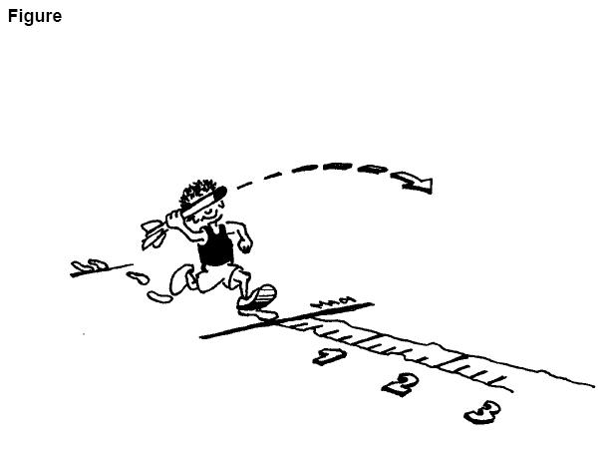

**3.uzdevums** Tāllēkšana zonā. Tālēkšanas bedre būs sadalīta 3 zonās. Jaunietim jaielec viena pec iespejas talakaja zona.



1 zona 5 punkti,

2 zona 10 punkti,

3 zona 15 punkti

**4.uzdevums –** 2min izturības skrējiens

2minūsu laika no punkta A uz punktu B jāpārnes tenisa bumbiņas. Cik pārnestu bumbiņu tik punktu.

**Pielikums Nr.2**

**Individualie uzdevumi**

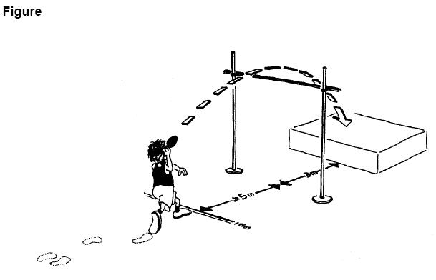**Metiens mērķī**

**Uzmanības leciens**

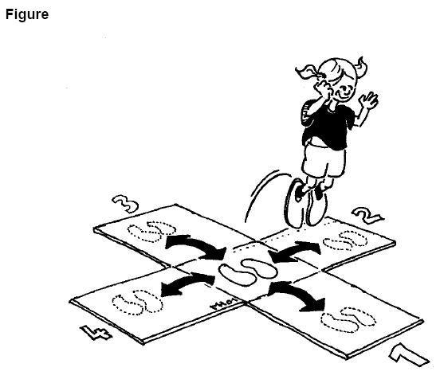

**Pilnbumbas memsana**

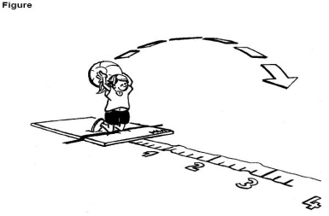

**1 Formula**

